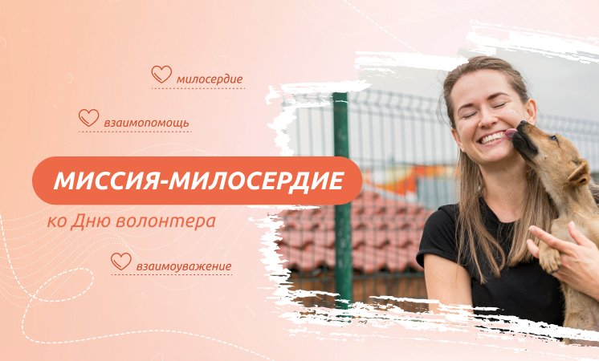

2 декабря   2024  года  в  МОУ  СООШ  для обучающихся 1-9 классов   прошли  «Разговоры о важном» на тему «Миссия-милосердие (ко Дню Волонтера)».

   Цели занятия: Формирование у обучающихся понимания милосердия как важной духовно-нравственной ценности и добровольчества как общественно значимой деятельности, воспитание уважительного отношения к людям, оказывающим помощь на безвозмездной основе, развитие стремления совершать добрые дела и осознания личного вклада в развитие нашей страны.

   Формирующиеся ценности: милосердие, взаимопомощь и взаимоуважение.

   На внеурочных занятиях классные руководители рассказали о том, что милосердие – это способность проявлять заботу и поддержку тем, кто в этом нуждается. Развитие каждым человеком в себе готовности оказать помощь, проявить сострадание, позволяет нашему обществу жить по законам взаимопомощи и уважения.  Волонтерство – это осознанный выбор человека помогать безвозмездно, руководствуясь стремлением сделать мир лучше. Каждое доброе дело, даже небольшое, имеет значение. Вместе волонтеры создают позитивные перемены, которые не только помогают конкретным людям, но и вдохновляют окружающих на помощь и добрые поступки.

На внеурочном занятии присутствовали волонтеры фонда «Вера и Дело», которые рассказали о своей деятельности.

Российское общество имеет глубокие традиции милосердия, восходящие к многовековой культуре взаимопомощи.